
臺北市立大直高級中學教師專業學習社群會議記錄
活動名稱 | 王玉婷 排球教學觀摩 | 活動時間 | 104.04.30
會議內容 | 教學觀摩與檢討 | 活動地點 | 體育組辦公室
主 持 人 | 王玉婷 | 紀 錄 | 王玉婷
會議記錄
ㄧ、觀課內容
- 班級:709
- 教學內容:排球低手傳接球
- 教學流程:參詳附件
二、觀課檢討與建議
莊淑娥師：
- 學生與老師課堂中互動氣氛良好，動作有說明重點。
- 肌貼黏時花太多時間
- 學生練習中組距太遠，管理範圍太散，會不易掌握所有學生舉動
- 呼拉圈投籃的小遊戲，讓學生有競賽氣氛
- 教師有隨時走動注意動作教學與學生狀況。
江國豪師：
- 貼布太花時間
- 跑步休息時間有注意到
- 學生低手預備動作時，手臂要提醒夾緊
- 散開的場地配置要注意不要太散
- 組內距離太近，兩人小組面對面距離3M較佳
- 儘量讓學生練習時多利用網，讓學生提早熟悉打過網的動作
許珍瑜師：
- 低手預備動作時，建議同學壓腕可以抑制屈臂
- 多餘的球可以造成困擾
- 善用小組別來配合練習
廖瓊梅師：
- 可以鼓勵表現佳的同學
- 善用小幫手
王正瑋師：
- 有能力不足的同學，可善用能力好的同學來協助練習
- 貼肌貼的時間可以再注意
備註

臺北市立大直高級中學教師專業學習社群成果
研習(會議)名稱 | 王玉婷體育課教學觀摩 | 研習(會議)時間 | 104.04.30
研習(會議)內容 | 觀看教學觀摩 | 研習(會議)地點 | 大直高中排球場
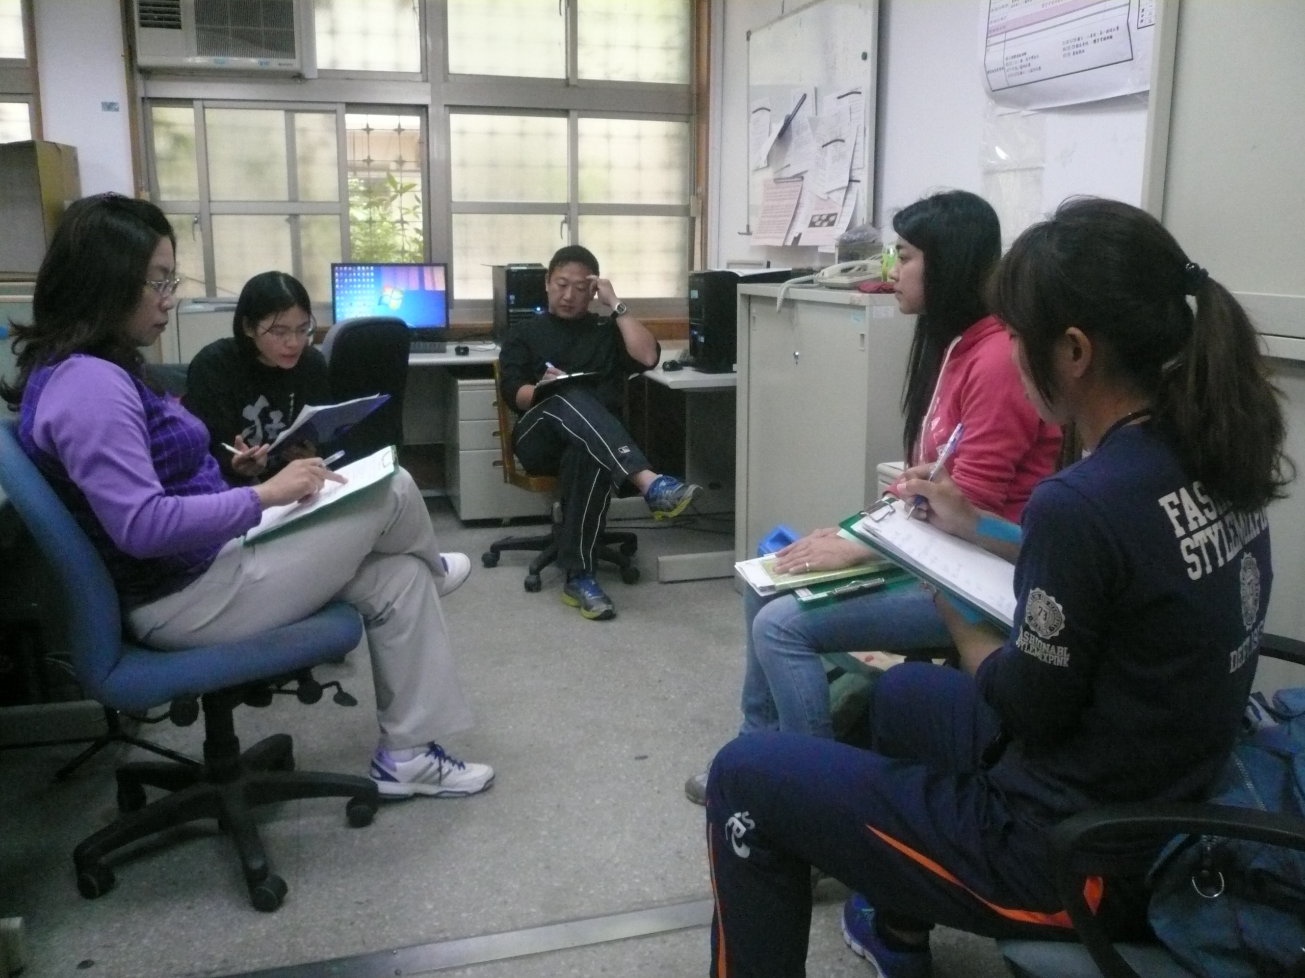
圖一、

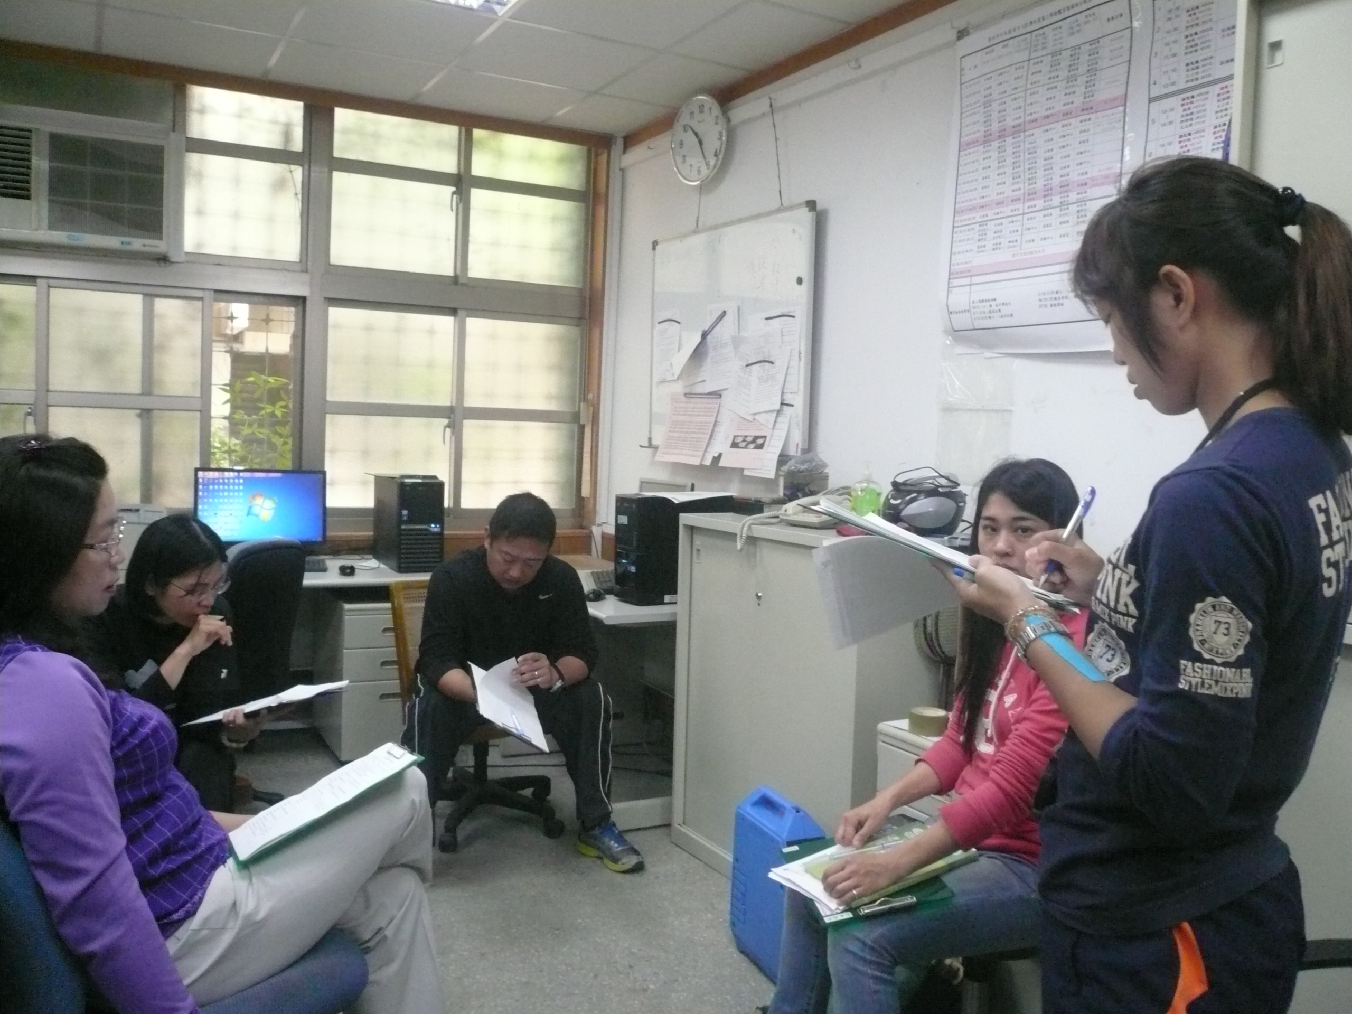
圖二、

